**테스트 수행 내역**

* 테스트는 JAVA의 Unit Test 라이브러리인 Junit을 이용 하였다.
* 확장 기능인 Traverse Interface의 TraverseUP, TraverseDown, TraverseNext, TraversePrevisou 클래스들의 traverse함수에 대한 테스트를 진행 하였다.
* 테스트는 jsoup의 공식 홈페이지인 jsoup.org 의 Document를 가져와서 진행 하였다.

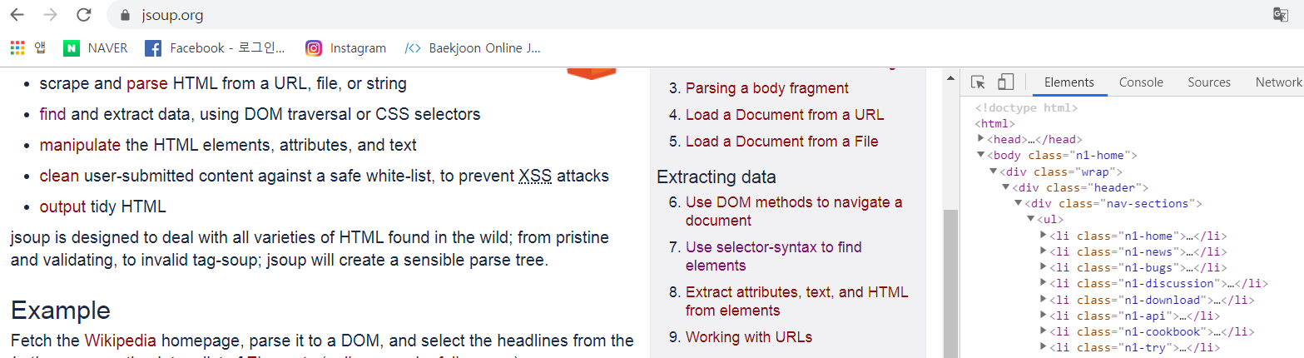

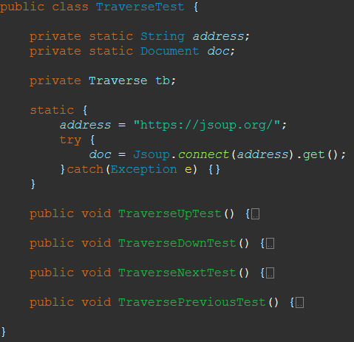

* TraverseUP에 대한 테스트

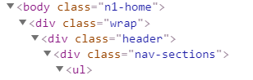

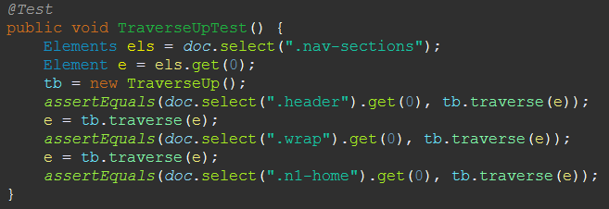

* 1. nav-selections 클래스를 가져와 부모 노드를 가져오면서 테스트를 진행하였고 성공적으로 수행 하였다.
* TraverseNext에 대한 테스트

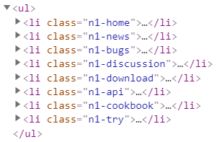

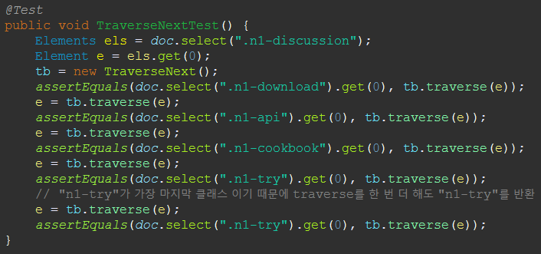

* 1. 리스트 중 n1-discussion 클래스를 가져와 Next Sibling을 가져오면서 테스트를 진행 해 보았다. n1-try 클래스가 가장 마지막에 있는 클래스 이기 때문에 n1-try 에서 next를 진행 한 경우 다시 n1-try가 반환 되는 것을 확인하였고 테스트가 성공적으로 수행됨을 확인 하였다.
* TraverseDown과 TraversePrevious도 같은 방법으로 테스트를 진행 하였고 아래와 같이 모든 테스트를 통과 하였음을 확인 하였다.

